aménagement du territoire
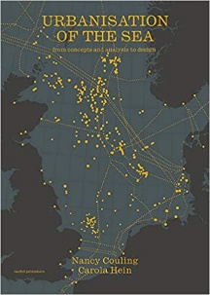
The urbanisation of the sea : from concepts and analysis to design/Nancy Couling, 2020
71.21 COU

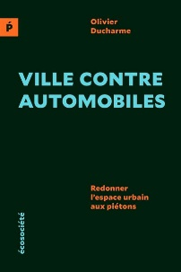
Ville contre automobiles : redonner l’espace urbain aux piétons/Olivier Ducharme, 2021
71.73 DUC

architecture
Footprings : writings 2005-2020/ Josep Lluis Mateo, 2021
72.01 MAT

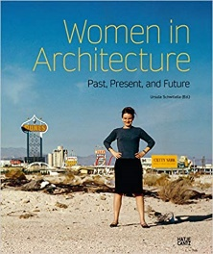
Women in Architecture : past, present, and future/Ursula Schwitalia, 2021
72.073 SCH

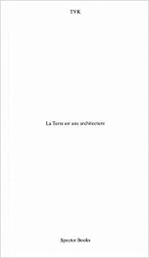
La Terre est une architecture/Pierre Alain Trévelo, 2021
72.01 TVK

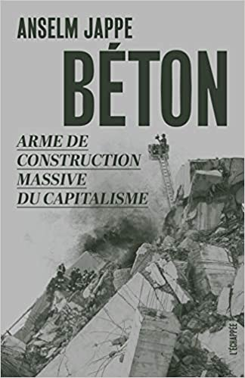
Béton : arme de construction massive du capitalisme/Anselm Jappe, 2020
72.695 JAP

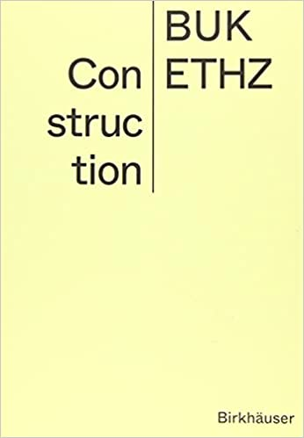
Construction Buk Ethz/Daniel Mettler, Daniel Studer, Philip Thrift, 2021
72.022 MET

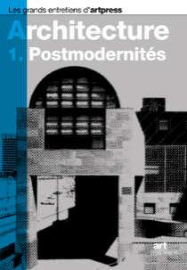
Architecture 1. Postmodernités/Les grands entretiens d’Artpress, 2021
72.038 ARC

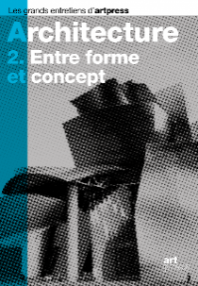
Architecture 2. Entre forme et concept/Les grands entretiens d’Artpress, 2021
72.039 LEG

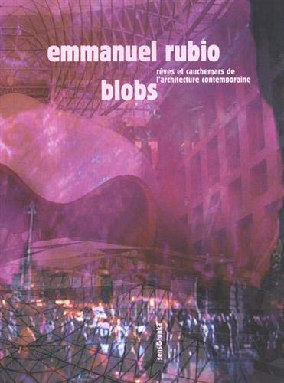
Blobs : rêves et cauchemars de l’architecture contemporaine/Emmanuel Rubio, 2021
72.02 RUB

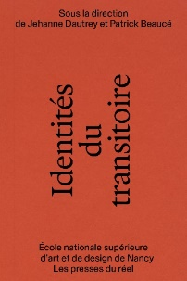
Identités du transitoire/sous la direction de Jehanne Dautrey et Patrick Beaucé, 2020
72.053 DAU

arts /design
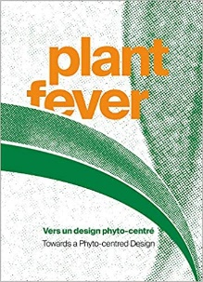
Plant fever : vers un design phyto-centré = = towards a phyto-centred design : [exposition, Le Grand-Hornu (Belgique), CID, initialement prévue du 18 octobre 2020 au 14 février 2021/Laura Drouet, 2021
7.05 DRO

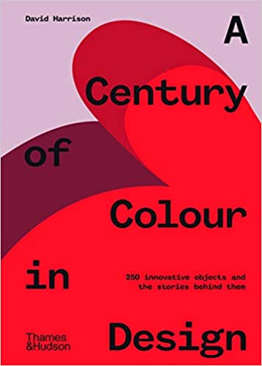
A century of colour in Design/David Harrison, 2020
7.05 HAR

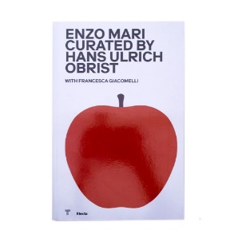
Enzo Mari/Hans Ulrich Obrist with Francesca Giacomelli, 2020
7.05(092) MAR

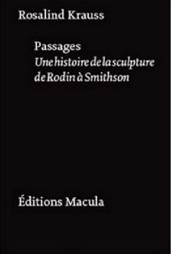
Passages : une histoire de la sculpture de Rodin à Smithson/Rosalind Krauss, 2015
73 KRA

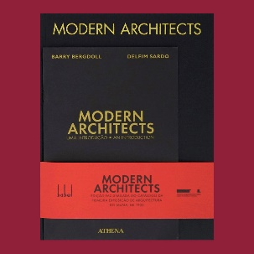
Modern architects/Alfred Hamilton Barr, Henry-Russel Hitchcock, Philippe Johnson, Lewis Mumford, 2011

bâtiments
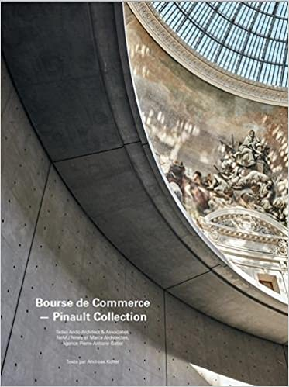
Bourse de Commerce Pinault Collection : Tadao Ando Architect & Associates, NeM-Niney et Marca Architectes, Agence Pierre-Antoine Gatier, 2021
72.025 KOF

construction

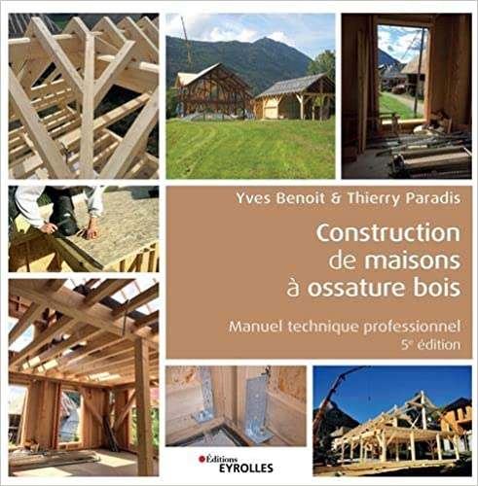
Construction de maisons à ossature bois/Yves Benoit & Thierry Paradis , 2021
694 BEN

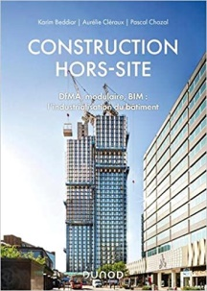
Construction hors-site : DfMA, modulaire, BIM : l'industrialisation du bâtiment/Karim Beddiar, 2021
69.032 BED

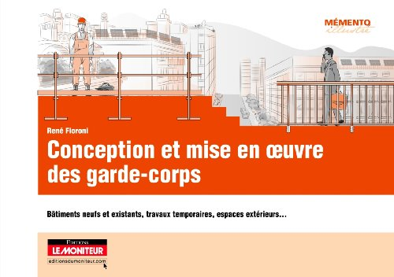
Construction et mise en œuvre des garde-corps/René Fiorini, 2020
692.6 FIO

enseignement
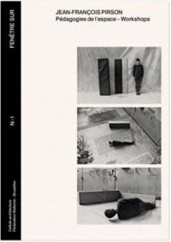
Pédagogie de l’espace : workshops/Jean-François Pirson,
72.071 PIR

environnement / écologie
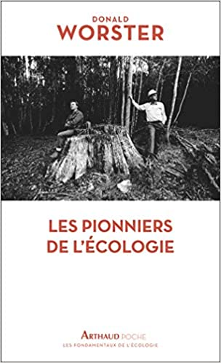
Les pionniers de l’écologie/Donald Worster, 2021
504 WOR

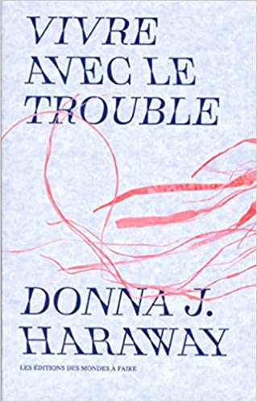
Vivre avec le trouble/Donna J. Haraway, 2020
504 HAW

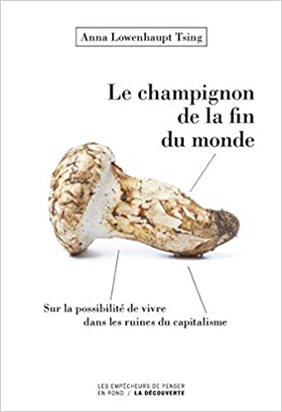
Le champignon de la fin du monde : sur la possibilité de vivre sur les ruines du capitalisme/Anna Lowenhaupt Tsing, 2017
504 LOW

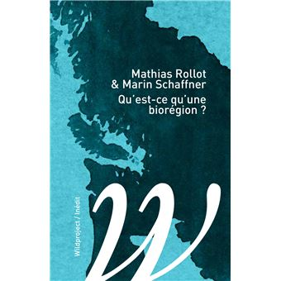
Qu’est-ce qu’une biorégion ?/Mathias Rollot &marin Schaffner, 2021
504 ROL

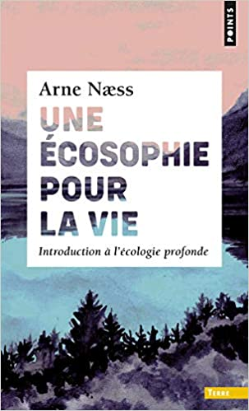
Une écosophie pour la vie : introduction à l’écologie profonde/Arne Naess, 2020
504 NAE

habitat

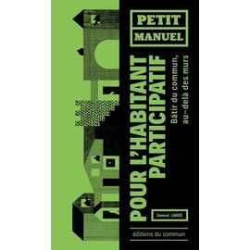
Petit manuel de l’habitant participatif : bâtir du commun au-delà des murs/Samuel Lanoë, 2020
728 LAN

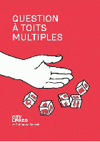
Questions à toits multiples/City Link et Catherine Sabbah, 2020
728 SAB

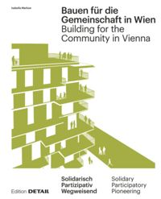
Bauen für die Gemeinschaft in Wien - Wegbereiter = = Building for the Community in Vienna – Pioneers/Isabelle Marboe, 2021
728.2 MAR

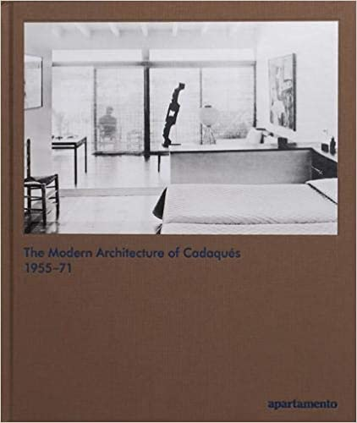
The modern Architecture of Cadaquès 1955-71/Nacho Alegre, 2020
728.1 ALE

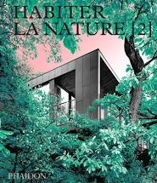
Habiter la nature [2] : maisons contemporaines dans la nature/Jean-Bernard Gouillier, 2021
728.01 GOU

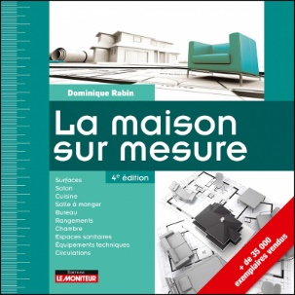
La maison sur mesure/Dominique Rabin, 2021
728 RAB

histoire de l’architecture
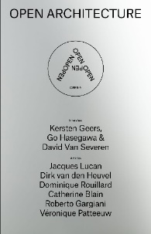
Open architecture : interview Kersten Geers, Go Hasegawa & David Van Severen, articles Jacques Lucan, Dirk van den Heuvel, Dominique Rouillard, Catherine Blain, Roberto Gargiana, Véronique Patteeuw/Xavier von Rooyen, 2019
72.03 VAN

littérature
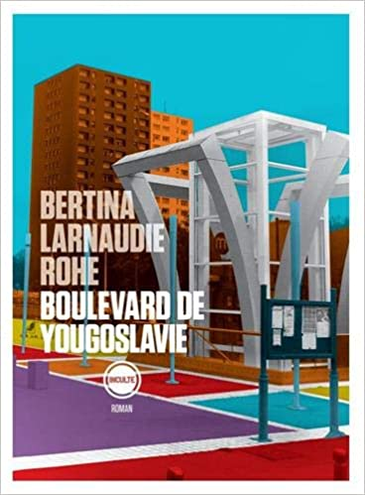
Boulevard de Yougoslavie/Bertina Larnaudie Rohe, 2021
82 BER

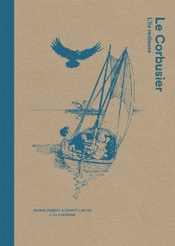
Le Corbusier L’île radieuse/Bruno Hubert, 2018
82 HUB

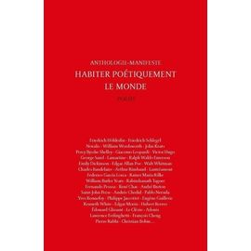
Habiter poétiquement le monde : anthologie manifeste, 2020
82 BRU

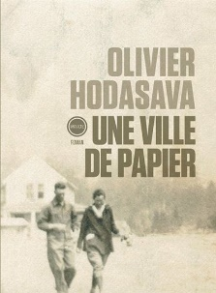
Une ville de papier/Olivier Hodasava, 2019
82 HOD

monographies d’architectes
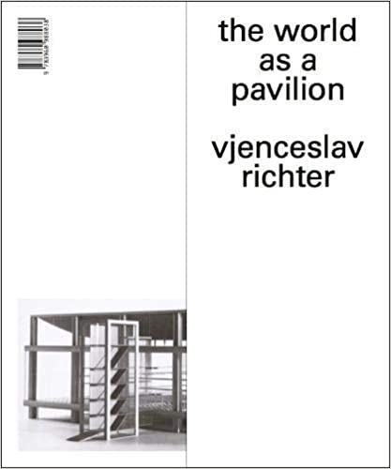
The world as a pavilion/Vjenceslav Richter, 2020
72(092) RIC

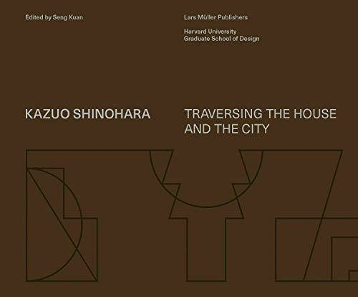
Kazuo Shinohara : traversing the house and the city/Seng Kuan, 2021
72(092) SHI

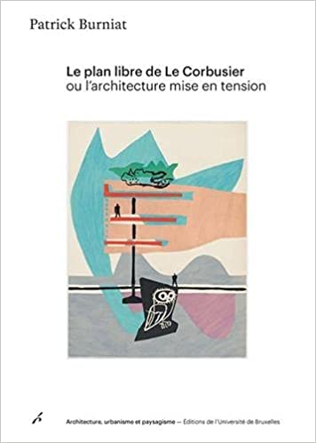
Le plan libre de Le Corbusier ou l’architecture mise en tension/Patrick Burniat, 2021
72(092) LE COR 2021

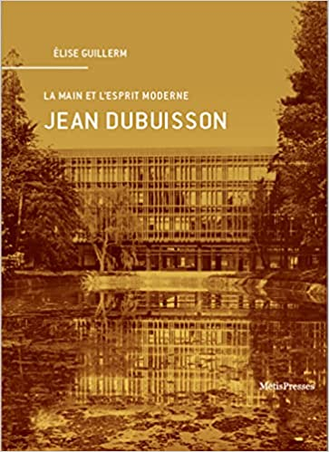
Jean Dubuisson : la main et l’esprit moderne/Elise Guillerm, 2021
72(092) DUB

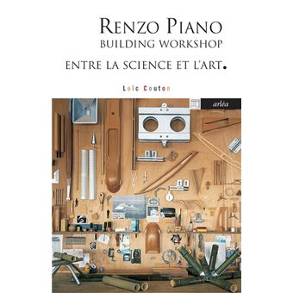
Renzo Piano building workshop : entre la science et l’art/Loïc Couton, 2021
72(092) PIA

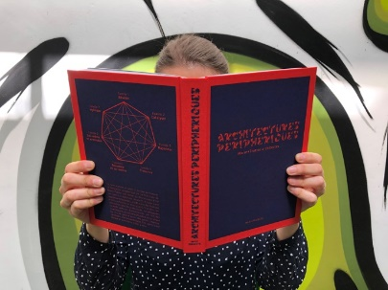
Architectures périphériques/Marin + Trottin architects/David Trottin, 2021
72(092) MAR

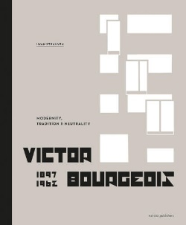
Victor Bourgeois 1897-1962 : modernity, tradition & neutrality/Iwan Strauven, Maxime Delvaux, 2021
72(092) BOU

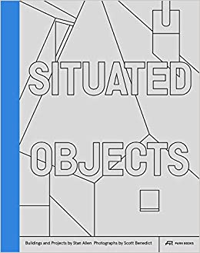
Situated objects : buildings and projects by Stan Allen/Stan Allen, 2020
72(092) ALL

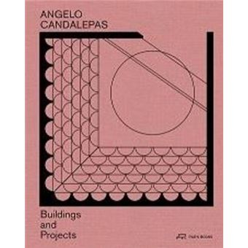
Angelo Candalepas : buildings and projects/Laura Harding, 2021
72(092) CAN

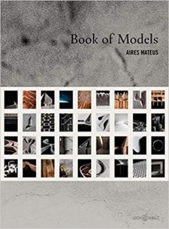
Book of models/Aires Mateus, 2021
72(092) AIR

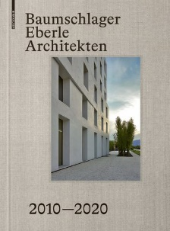
Baumschlager Eberle Architekten = = edited by Dietmar Eberle, Eberhard Tröger, 2021
72(092) BAU

Paris
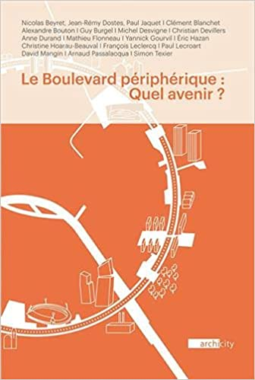
Le Boulevard périphérique : quel avenir ?/Nicolas Beyret, Jean-Rémy Dostes, Paul Jaquet, 2021
71.73 BEY

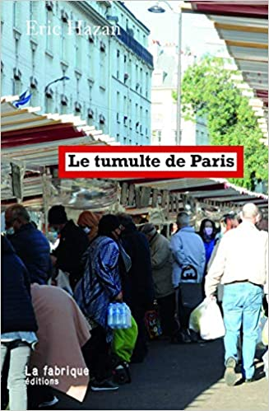
Le tumulte de Paris/Eric Hazan, 2021
711.4(440) HAZ

paysage
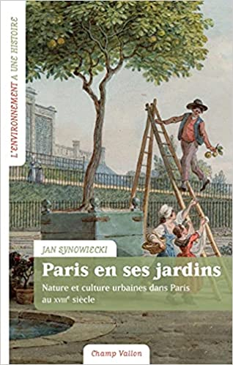
Paris et ses jardins : nature et culture urbaines au XVIIIe siècle/Jan Synowiecki, 2021
712.03 SYN

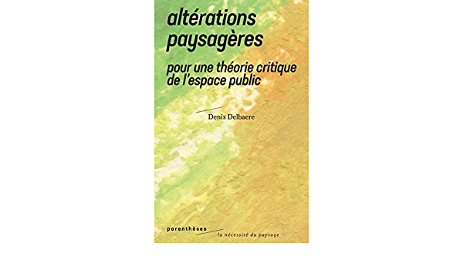
Altérations paysagères : pour une théorie critique de l’espace public/Denis Delbaere, 2021
712.01 DEL

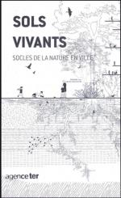
Sols vivants : socles de la nature en ville/agence ter, 2021
712(092) TER

sciences humaines

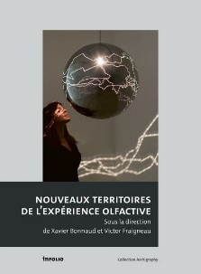
Nouveaux territoires de l’expérience olfactive/sous la direction de Xavier Bonnaud et Victor Fraigneau, 2021
159.93 BON

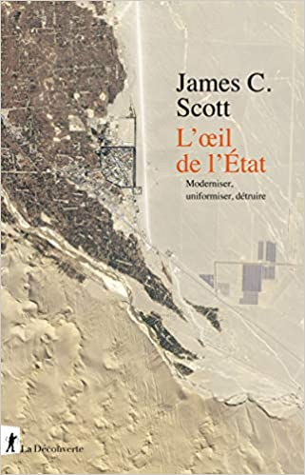
L’œil de l’Etat : moderniser, uniformiser, détruire/James C. Scott, 2021
32 SCO

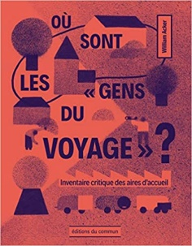
Où sont les gens du voyage ? : inventaire critique des aires d’accueil, 2021
316 ACK

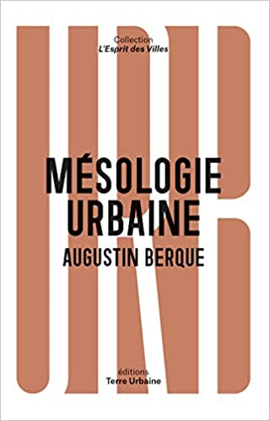
Mésologie urbaine/Augustin Berque, 2021
316.33 BER

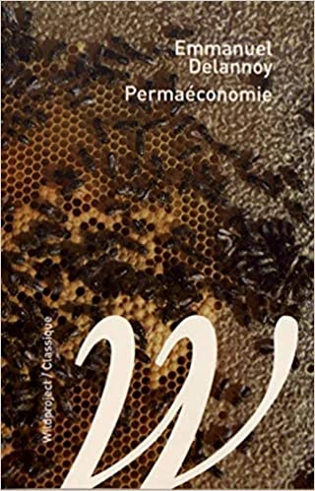
Permaéconomie/Emmanuel Delannoy, 2021
334 DEL

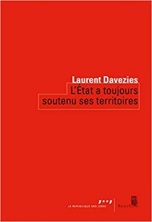
L’Etat a toujours soutenu ses territoires/Laurent Davezies, 2021
338.2 DAV

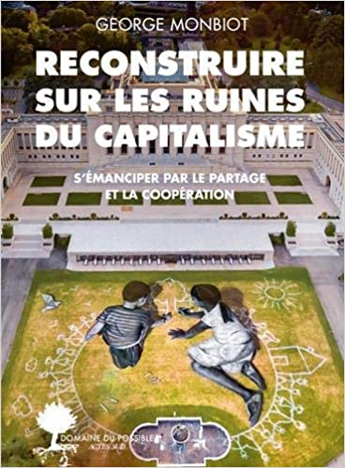
Reconstruire sur les ruines du capitalisme : s’émanciper par le partage et la coopération/George Monbiot, 2021
334 MON

théorie
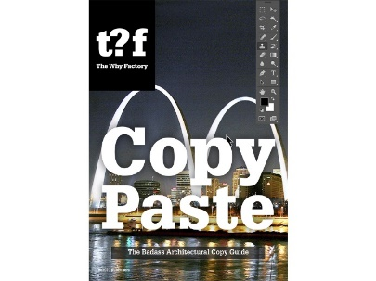
Copy paste : the badass architectural copy guide/Felix Madrazo, 2017
72.01 MAA

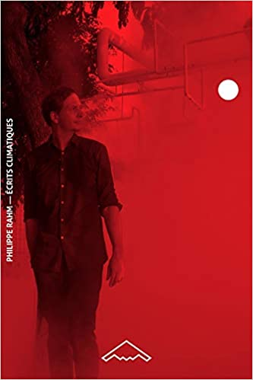
Ecrits climatiques/Philippe Rahm, 2021

72.01 RAH

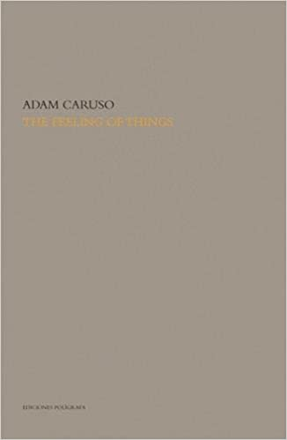
The feeling of things/Adam Caruso, 2008
72.01 CAR

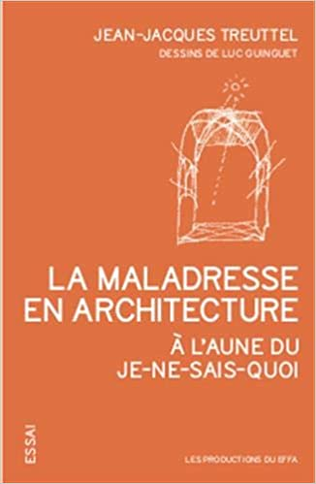
La maladresse en architecture à l’aune du je-ne-sais-quoi/Jean-Jacques Treuttel, 2020
72.01 TRE

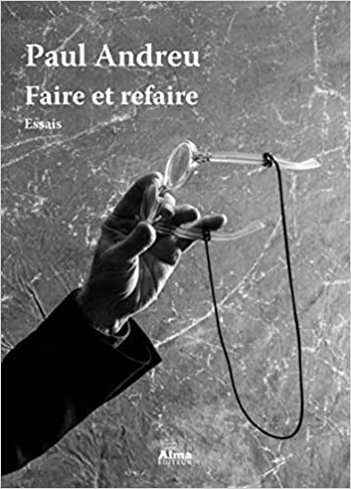
Faire et refaire : essais/Paul Andreu, 2021
72.01 AND

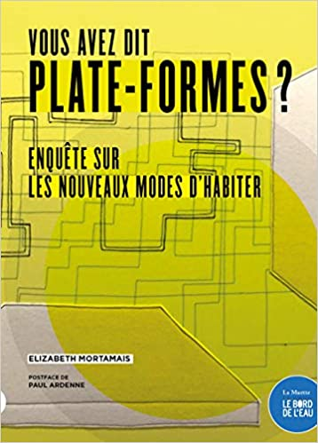
Vous avez dit plate-formes ? : enquête sur les nouveaux modes d’habiter/Elizabeth Mortamais, 2021
72.01 MOR

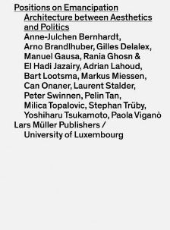
Positions on emancipation : architecture between aesthetics and politics/Florian Hertweck, 2018
72.01 HER

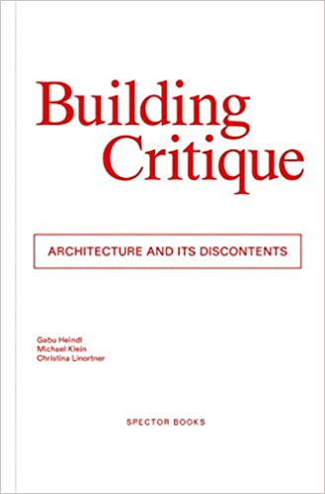
Building critique : architecture and its discontents/Gabu Heindl, 2019
72.01 HEI

urbanisme
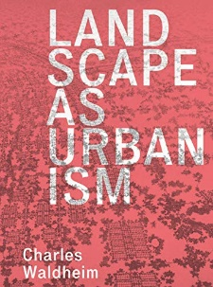
Landscape as urbanism/Charles Waldheim, 2016
711.01 WAL

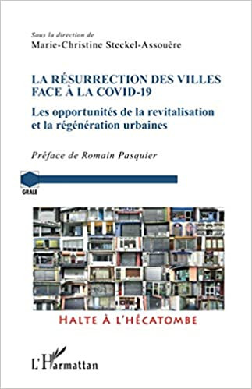
La résurrection des villes face à la COVID-19 : les opportunités de la revitalisation et la régénération urbaines/sous la direction de Marie-Christine Steckel-Assouère, 2021
711.01 STE

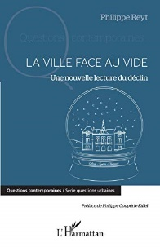
La ville face au vide. Une nouvelle lecture du déclin/Philippe Reyt, 2021
711.3 REY

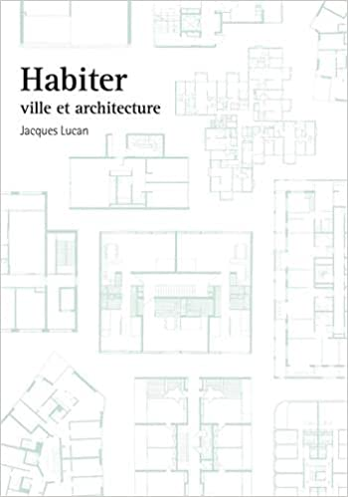
Habiter : ville et architecture/Jacques Lucan, 2021
711.03 LUC

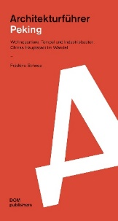
Architectural Guide London : twentieth-century housing projects/Tjerk Ruimschotel, 2021
711.4(410) LON

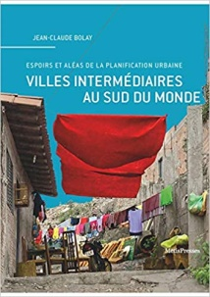
Villes intermédiaires au sud du monde : espoirs et aléas de la planification urbaine/Jean-Claude Bolay, 2021
711.15 BOL

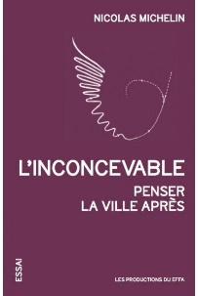
L’inconcevable : penser la ville après/Nicolas Michelin, 2020
711.01 MIC

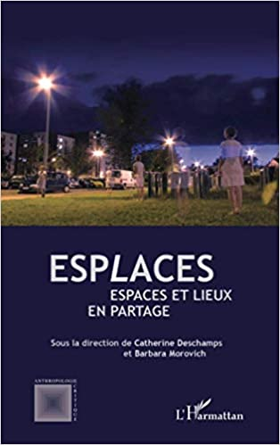
Esplaces : espaces et lieux en partage/Sous la direction de Catherine Deschamps et Barbara Morovich, 2021
711.6 DES

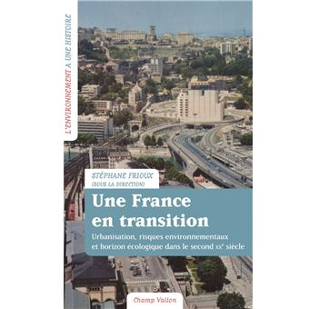
Une France en transition : urbanisation, risques environnementaux et horizon écologique dans le second XXe siècle/Stéphane Frioux, 2021
711.03 FRI

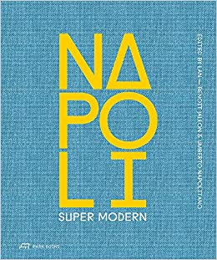
Napoli super modern/LAN, 2020
711.4(450) NAP

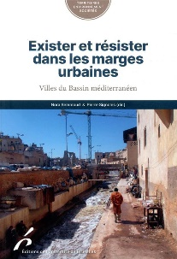
Exister et résister dans les marges urbaines : villes du Bassin méditerranéen/Nora Semmoud et Pierre Signoles, 2020
711.585 SEM

